„Lista zadań z modułem analityki produktywności”

- Inicjalizacja projektu i organizacja zespołu
W ramach projektu wybrano temat aplikacji „Lista zadań z modułem analityki produktywności. Zgodnie z wytycznymi, aplikacja oparta jest na dwóch niezależnych usługach, z których każda realizuje odrębną funkcjonalność biznesową, posiada własny mechanizm przechowywania danych, a komunikacja między nimi odbywa się wyłącznie za pośrednictwem wymiany komunikatów w kolejce.
Przyjęto podział systemu na dwie główne mikrousługi:
- Usługa operacyjna: Odpowiada za operacyjne zarządzanie zadaniami (tworzenie, modyfikację, usuwanie, zmianę statusu oraz oznaczanie jako wykonane).
Usługa ta stanowi główną warstwę biznesową systemu z perspektywy użytkownika.
- Usługa analityczna: Odpowiada za analizę danych dotyczących realizacji zadań
i generowanie statystyk produktywności. Zbiera informacje o liczbie zadań zaplanowanych i ukończonych, oblicza procent realizacji planu i terminowość wykonania, a następnie udostępnia podstawowe raporty dzienne i tygodniowe. Taki podział rygorystycznie przestrzega zasady rozdzielenia odpowiedzialności domenowej pomiędzy usługi.
  - Organizacja zespołu i stos technologiczny
Zespół projektowy składa się z dwóch osób.
- Julia Winiarska – Usługa operacyjna:
  - Język i framework: Java, Spring Boot.
  - Przechowywanie danych: PostgreSQL
- Maciej Janusz – Usługa analityczna:
  - Język i framework: Python, FastAPI.
  - Przechowywanie danych: PostgreSQL

  - Infrastruktura i narzędzia wspólne:
- Broker wiadomości: RabbitMQ
- Środowisko uruchomieniowe: Docker
- Format wymiany danych: JSON.
- Repozytorium kodu: Git / GitHub.
Przyjęta organizacja prac zakłada, że każdy członek zespołu odpowiada za rozwój jednej przypisanej mikrousługi. Z kolei elementy integracyjne (kontrakt komunikacyjny, konfiguracja brokera wiadomości, konteneryzacja oraz dokumentacja architektury) realizowane są wspólnie, co buduje współodpowiedzialność za ostateczny kształt systemu.

- Opracowanie Product Backlog i podział odpowiedzialności
Przygotowano backlog produktu obejmujący wymagania funkcjonalne i niefunkcjonalne. Został on opracowany w sposób umożliwiający jednoznaczny przydział zadań do konkretnych członków zespołu oraz wyraźne rozdzielenie odpowiedzialności za rozwój poszczególnych mikrousług.
Backlog bezpośrednio odzwierciedla cele projektu, uwzględniając wymóg odrębności warstw danych, komunikację przez kolejkę komunikatów, konteneryzację oraz udokumentowanie API.
  - Product Backlog
Typ | Zadanie | Osoba
Funkcjonalne | Tworzenie nowego zadania | Julia
Funkcjonalne | Pobieranie listy zadań | Julia
Funkcjonalne | Edycja danych zadania | Julia
Funkcjonalne | Usuwanie zadania | Julia
Funkcjonalne | Zmiana statusu zadania | Julia
Funkcjonalne | Oznaczenie zadania jako ukończonego | Julia
Funkcjonalne | Publikacja zdarzeń do RabbitMQ | Julia
Funkcjonalne | Odbiór zdarzeń przez Analytics Service | Maciej
Funkcjonalne | Budowa lokalnego modelu analitycznego | Maciej
Funkcjonalne | Raport dzienny produktywności | Maciej
Funkcjonalne | Raport tygodniowy produktywności | Maciej
Funkcjonalne | Obliczanie procentu realizacji planu | Maciej
Funkcjonalne | Analiza terminowości wykonania zadań | Maciej
Niefunkcjonalne | Własna baza danych dla każdej usługi | Julia / Maciej
Niefunkcjonalne | Komunikacja asynchroniczna przez kolejkę | Julia / Maciej
Niefunkcjonalne | Konteneryzacja usług w Dockerze | Julia / Maciej
Niefunkcjonalne | Przygotowanie specyfikacji i dokumentacji API | Julia / Maciej
Niefunkcjonalne | Zachowanie zasad Clean Code | Julia / Maciej
Niefunkcjonalne | Zastosowanie wzorców projektowych | Julia / Maciej
Funkcjonalne | Tworzenie nowego zadania | Julia

  - Podział odpowiedzialności w zespole
Obszar | Zakres odpowiedzialności | Osoba
Usługa operacyjna | Model danych zadania, REST API, operacje CRUD, zmiana statusu, publikacja zdarzeń na kolejkę. | Julia
Usługa analityczna | Odbiór zdarzeń z kolejki, przetwarzanie danych, budowa modelu analitycznego, generowanie raportów i statystyk. | Maciej
Integracja usług | Uzgodnienie formatu komunikatów (payload JSON), konfiguracja RabbitMQ, testy integracyjne przepływu danych. | Wspólnie
Infrastruktura | Przygotowanie plików Dockerfile, konfiguracja Docker Compose, przygotowanie spójnego środowiska uruchomieniowego. | Wspólnie
Dokumentacja | Opis architektury, definicja backlogu, podział ról, argumentacja dla użytych technologii i wzorców projektowych. | Wspólnie

- Implementacja logiki biznesowej mikrousług (etap izolowany)
W ramach trzeciego etapu projektu zrealizowano implementację podstawowej logiki biznesowej każdej mikrousługi w sposób niezależny, bez integracji z pozostałymi usługami. Każda usługa była rozwijana i testowana autonomicznie, co pozwoliło na weryfikację poprawności działania w izolacji przed przystąpieniem do integracji systemu.
  - Usługa operacyjna
Usługa operacyjna odpowiada za zarządzanie zadaniami: tworzenie, pobieranie, edycję, usuwanie oraz zmianę statusu. Została zaimplementowana w języku Java
z wykorzystaniem frameworka Spring Boot. Na etapie izolowanym zastosowano bazę danych H2 (in-memory), co umożliwiło niezależne testowanie bez zewnętrznych zależności.
    - Endpointy REST API
Usługa udostępnia następujące endpointy pod ścieżką bazową /api/tasks:
Metoda | Endpoint | Opis
POST | /api/tasks | Tworzenie nowego zadania
GET | /api/tasks | Pobieranie listy zadań (opcjonalny filtr ?status=)
GET | /api/tasks/{id} | Pobieranie zadania po ID
PUT | /api/tasks/{id} | Edycja danych zadania
DELETE | /api/tasks/{id} | Usuwanie zadania
PATCH | /api/tasks/{id}/status | Zmiana statusu zadania
PATCH | /api/tasks/{id}/complete | Oznaczenie zadania jako ukończone

    - Maszyna stanów zadania
Zmiana statusu zadania podlega walidacji dozwolonych przejść.
Zaimplementowano uproszczoną maszynę stanów, która zapobiega niedozwolonym tranzycjom (np. bezpośrednie przejście z TODO na DONE jest zablokowane):
Status źródłowy | Dozwolone przejścia
TODO | IN_PROGRESS, CANCELLED
IN_PROGRESS | TODO, DONE, CANCELLED
DONE | (brak – stan końcowy)
CANCELLED | TODO (przywrócenie)

    - Weryfikacja działania
Poniżej przedstawiono przebieg testów manualnych wszystkich endpointów usługi operacyjnej, przeprowadzonych za pomocą narzędzia Postman.
- Tworzenie nowego zadania (POST /api/tasks)
Wysłano żądanie POST z danymi zadania. Serwer zwrócił status 201 Created oraz obiekt zadania z nadanym identyfikatorem i domyślnym statusem TODO.
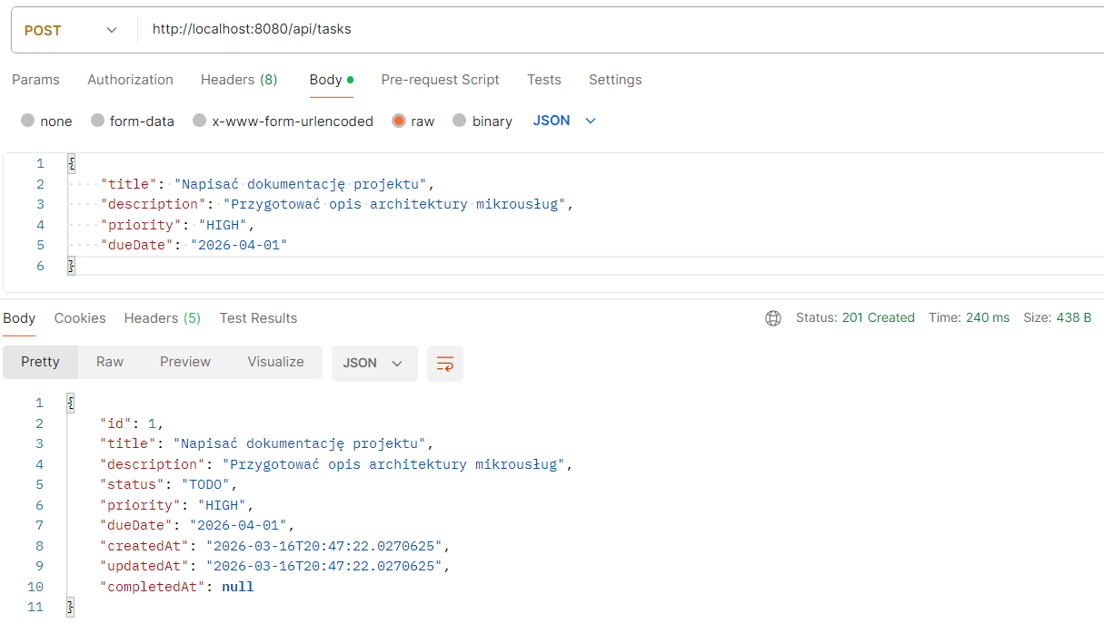
Rys. 1 – Tworzenie zadania (POST)
- Dodanie kolejnych zadań testowych (POST /api/tasks)
Utworzono dodatkowe zadania z różnymi priorytetami i terminami w celu weryfikacji dalszych operacji.
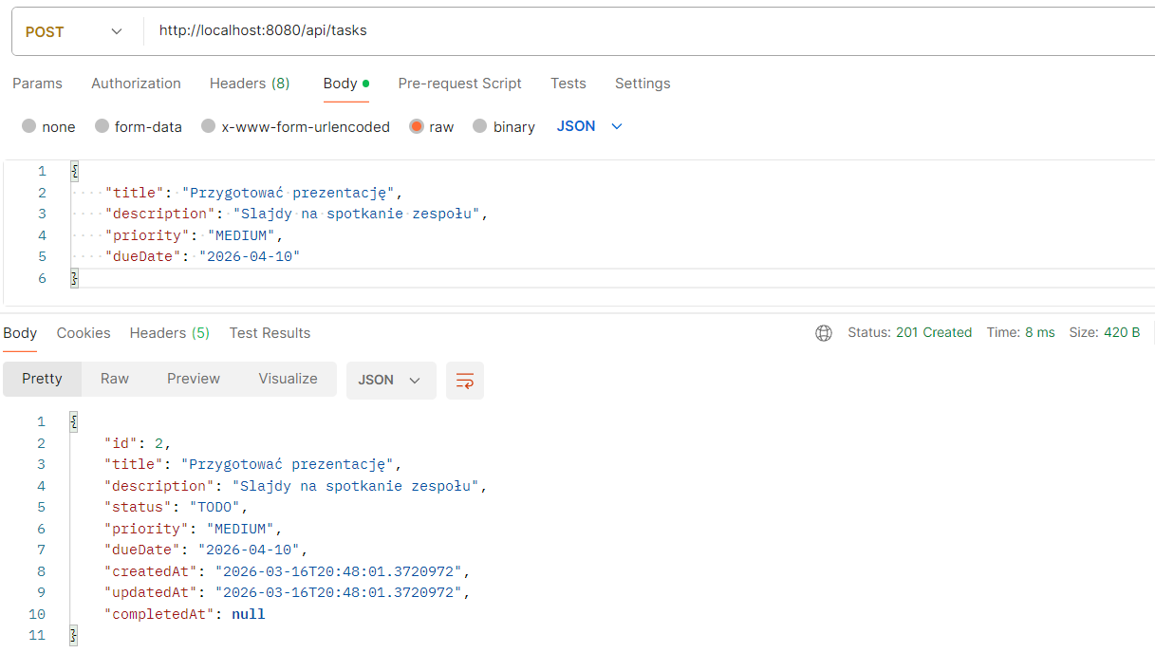
Rys. 2 – Dodanie kolejnych zadań

- Pobranie listy wszystkich zadań (GET /api/tasks)
Żądanie GET zwróciło tablicę wszystkich zadań posortowanych malejąco po dacie utworzenia.
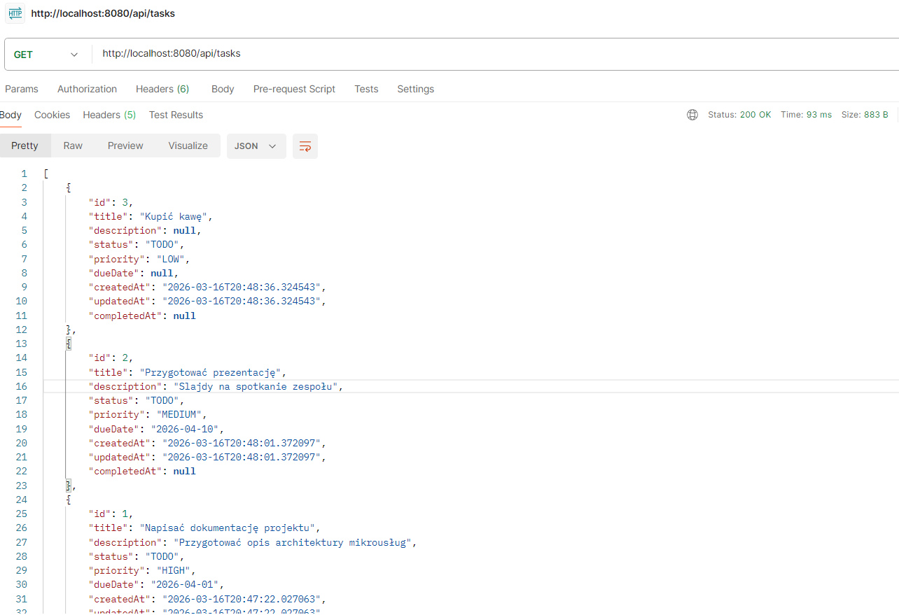
Rys. 3 – Lista wszystkich zadań (GET)
- Filtrowanie zadań po statusie (GET /api/tasks?status=TODO)
Zastosowano parametr query ?status=TODO, co zwróciło wyłącznie zadania
o podanym statusie.
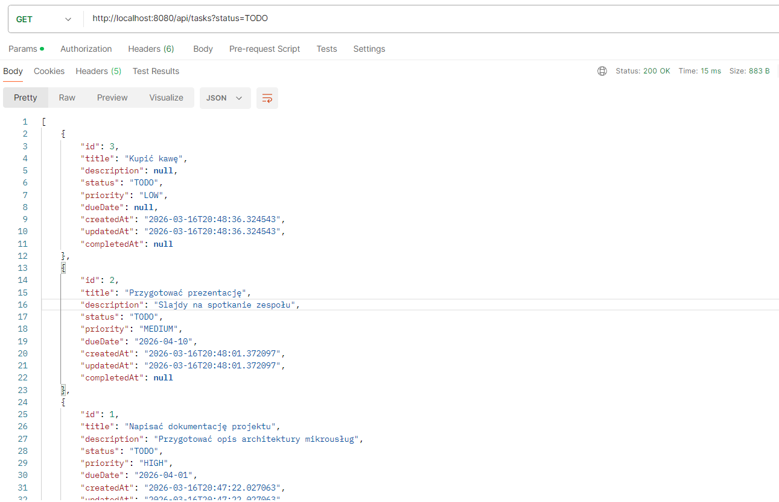
Rys. 4 – Filtrowanie po statusie
- Pobranie zadania po identyfikatorze (GET /api/tasks/1)
Żądanie GET z parametrem ścieżki zwróciło szczegóły pojedynczego zadania.
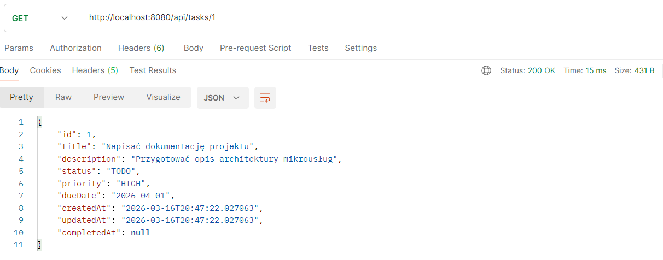
Rys. 5 – Pobranie zadania po ID
- Edycja danych zadania (PUT /api/tasks/1)
Zaktualizowano tytuł i priorytet zadania. Pozostałe pola (opis, termin) pozostały bez zmian, co potwierdza częściową aktualizację.
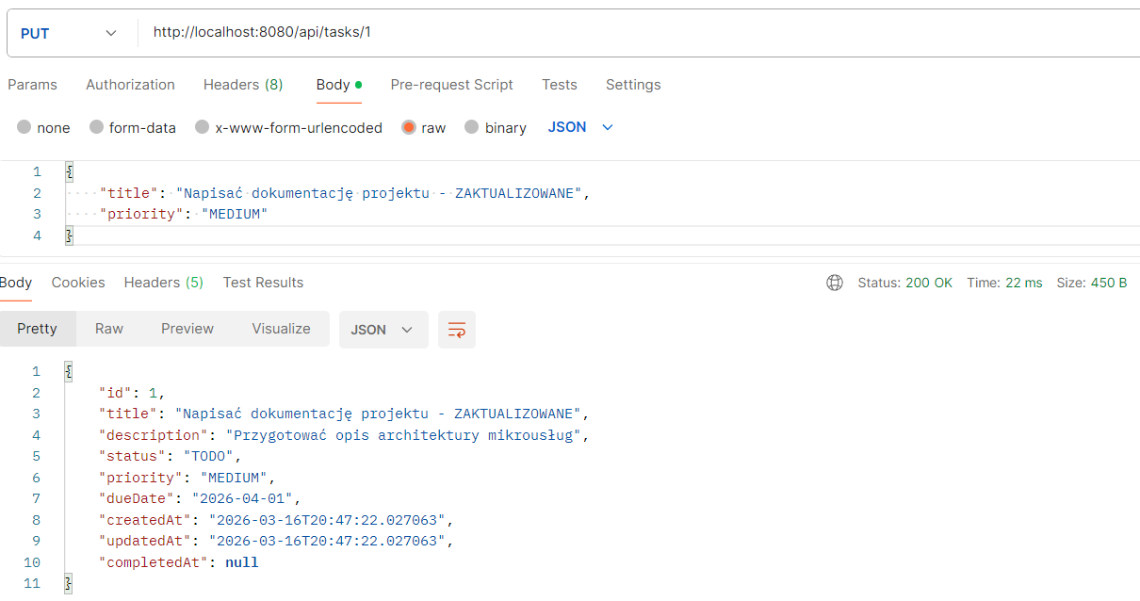
Rys. 6 – Edycja zadania (PUT)

- Zmiana statusu zadania (PATCH /api/tasks/1/status)
Zmieniono status zadania z TODO na IN_PROGRESS. Serwer zaakceptował przejście zgodnie z dozwolonymi tranzycjami maszyny stanów.
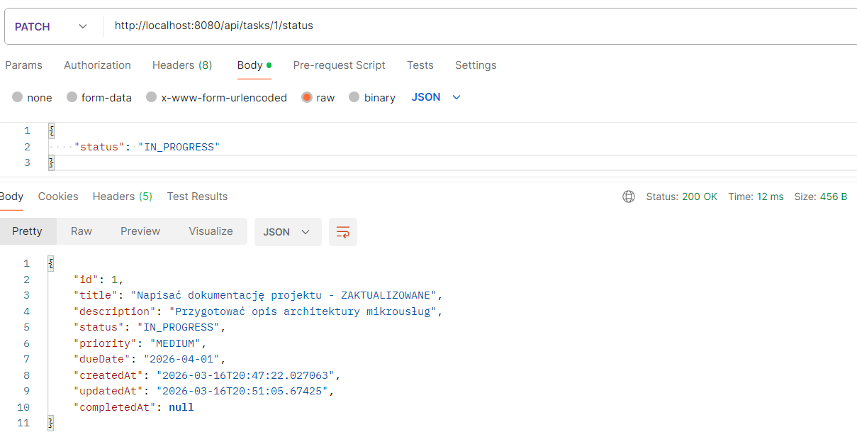
Rys. 7 – Zmiana statusu na IN_PROGRESS
- Niedozwolona zmiana statusu (PATCH /api/tasks/2/status → DONE)
Próba bezpośredniej zmiany statusu z TODO na DONE zakończyła się błędem 400 Bad Request, co potwierdza działanie walidacji maszyny stanów.
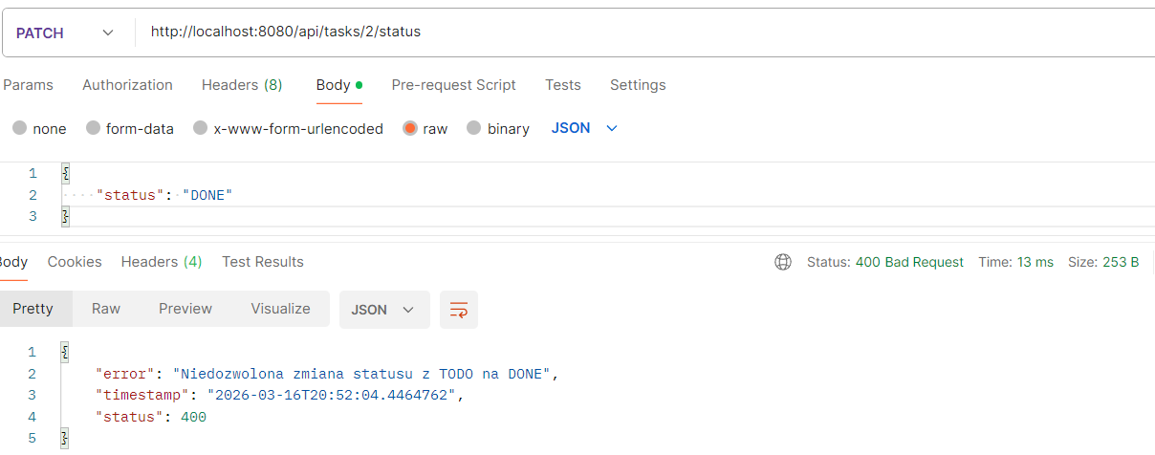
Rys. 8 – Odrzucona niedozwolona zmiana statusu

- Oznaczenie zadania jako ukończone (PATCH /api/tasks/1/complete)
Zadanie w statusie IN_PROGRESS zostało oznaczone jako ukończone.
Serwer ustawił status DONE oraz zapisał datę ukończenia w polu completedAt.
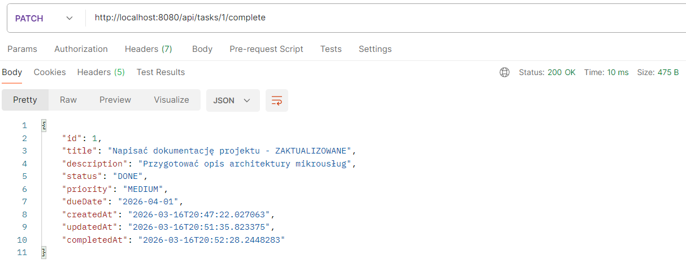
Rys. 9 – Oznaczenie jako ukończone
- Usuwanie zadania i weryfikacja (DELETE /api/tasks/3 + GET /api/tasks)
Usunięto zadanie (odpowiedź 204 No Content), a następnie pobrano listę zadań
w celu potwierdzenia, że usunięte zadanie nie jest już widoczne w systemie.
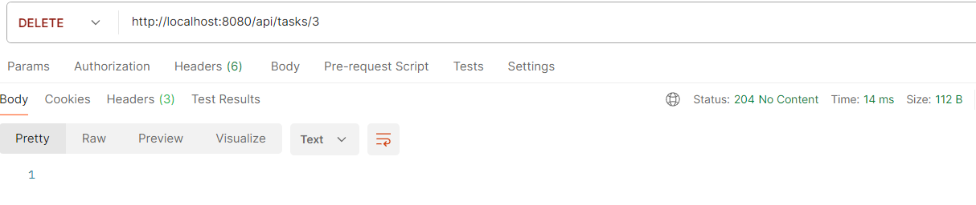
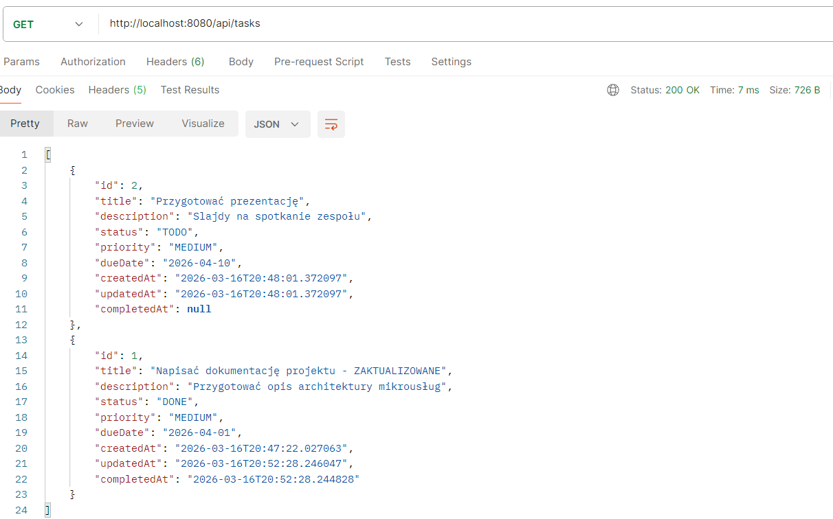
Rys. 10 – Usunięcie zadania i weryfikacja (GET)

- Test walidacji danych wejściowych (POST /api/tasks z pustym tytułem)
Wysłano żądanie POST z celowo pustym polem tytułu. Serwer zwrócił status 400 Bad Request wraz z komunikatem „Tytuł zadania jest wymagany", co potwierdza działanie mechanizmu walidacji danych wejściowych.
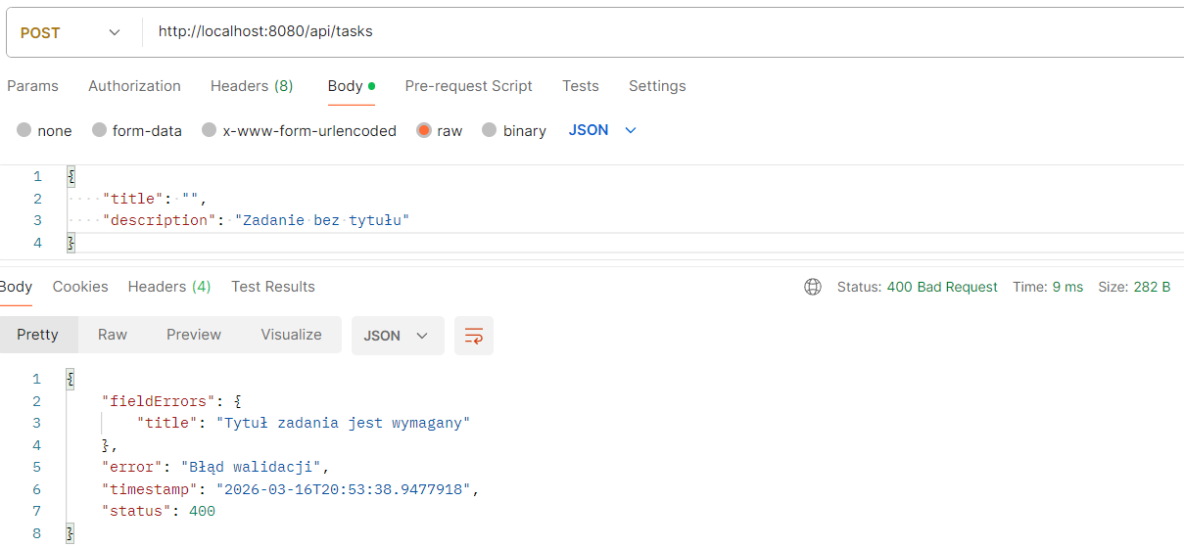
Rys. 11 – Odrzucenie żądania z brakującym tytułem (walidacja)
    - Podsumowanie etapu
W ramach etapu trzeciego zrealizowano kompletną implementację usługi operacyjnej w wariancie izolowanym. Usługa obsługuje pełen cykl życia zadania: tworzenie, odczyt, edycję, usuwanie oraz zmianę statusu z walidacją dozwolonych przejść.
Testy manualne w narzędziu Postman potwierdziły poprawność działania wszystkich endpointów REST API.

  - Usługa analityczna

